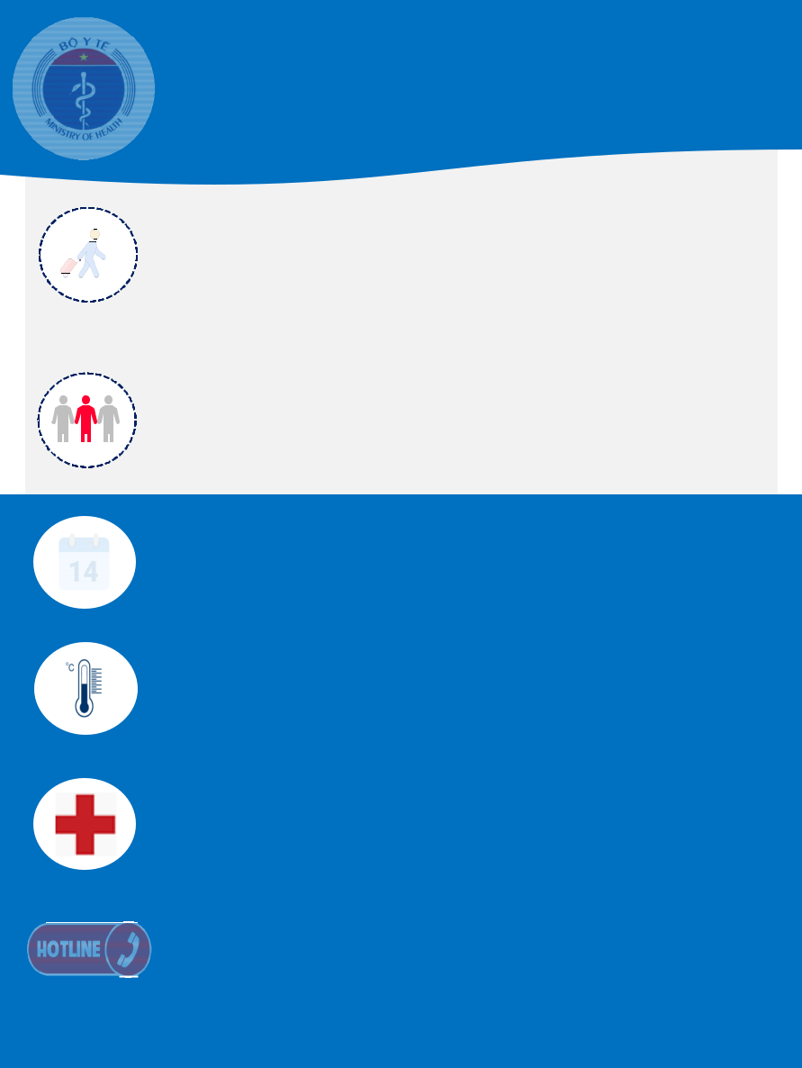
PHÒNG CHỐNG BỆNH VIÊM PHỔI CẤP DO CHỦNG MỚI VI RÚT CORONA

Hành khách đi/đến từ thành phố Vũ Hán, tỉnh Hồ Bắc, Trung Quốc hoặc vùng có dịch

HOẶC

Có tiếp xúc gần với người mắc bệnh

viêm phổi cấp tại thành phố Vũ Hán hoặc vùng có dịch

Trong vòng 14 ngày

Nếu có dấu hiệu: SỐT
HO
KHÓ THỞ

Cần đến ngay bệnh viện để được tư vấn, khám, điều trị kịp thời

ĐƯỜNG DÂY NÓNG

(0905108844)

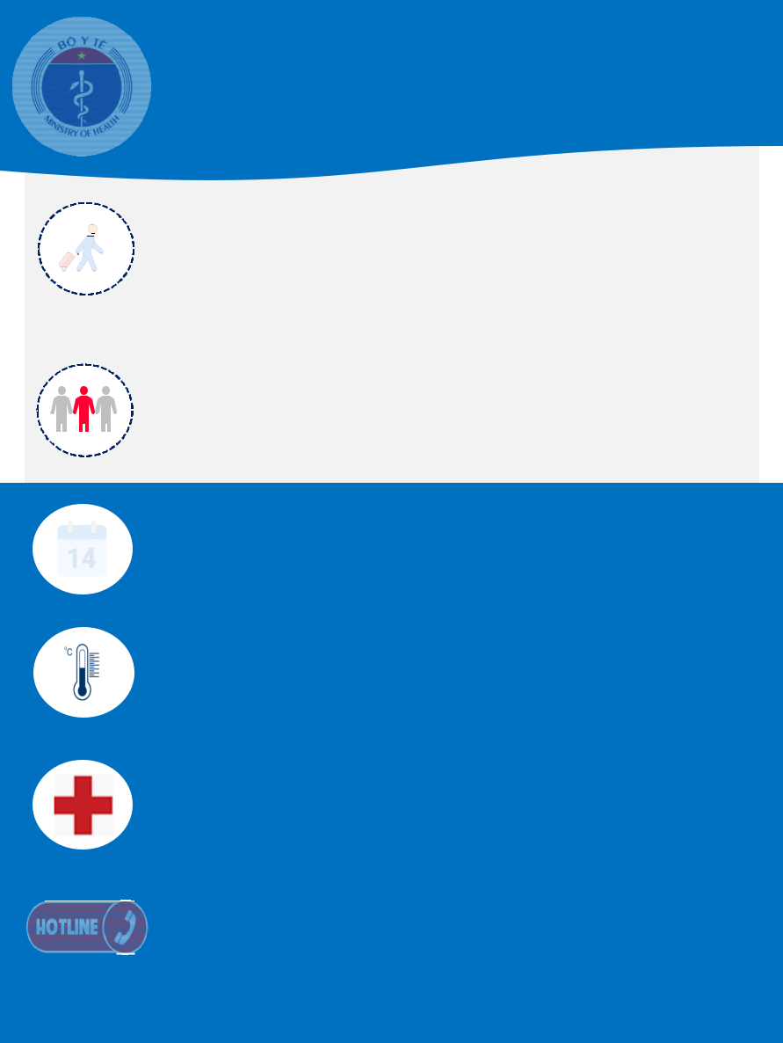
TO PREVENT NOVEL CORONAVIRUS ACUTE PNEUMONIA IN CHINA

If you arrive from Wuhan city, Hubei province, China or endemic areas

OR

Have close contact with acute pneumonia case in Wuhan city or endemic areas

Within 14 days

Appear any symptom: FEVER
COUGH
SHORT BREATH

Please go to hospital for timely consultation, examination and treatment

PLEASE CONTACT HOTLINE

(0905108844)

